Отчёт по лабораторной работе №10

дисциплина: Архитектура копьютера

Габралян Георгий Александрович

Содержание

# 1 Цель работы

Приобретение навыков написания программ для работы с файлами.

# 2 Выполнение лабораторной работы

Сначала создаём каталог для программ лабораторной работы №10 и переходим в него, создаём файлы lab10-1.asm, readme-1.txt и readme-2.txt (рис. 1).

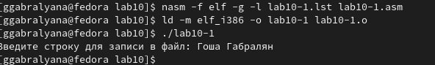

Figure 1: Создание каталога и файлов

Далее вводим в файл lab10-1.asm текст программы записи в файл сообщения. Создаём исполняемый файл, проверяем его (рис. 2).

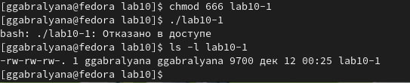

Figure 2: Запуск lab10-1

Затем, используя команду chmod изменяем права файла (рис. 3).

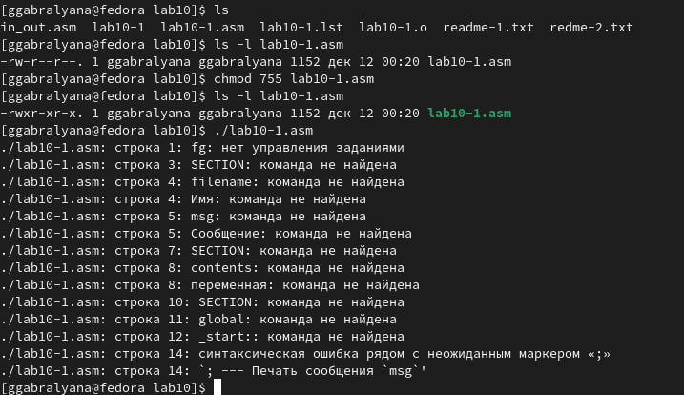

Figure 3: Проверка прав lab10-1

В доступе отказано, потому что мы заблокировали права на исполнение с помощью команды chmod 666.

Сейчас с помощью команды chmod изменяем права доступа к файлу lab10-1.asm с исходным текстом программы, добавив права на исполнение. Проверяем его выполнение. (рис. 4).

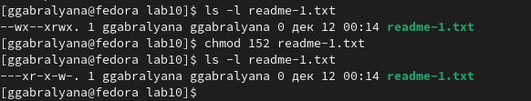

Figure 4: Запуск lab10-1.asm

Как видно, права на исполнение файла есть, но никаких действий не выполняется, так как этот файл содержит только код программы и не содержит никаких команд для консоли.

В соответствии с вариантом №16 нам нужно предоставить права доступа --x r-x -w- файлу readme-1.txt, а для файла readme-2.txt нужны права доступа 001 010 101. Затем мы проверяем правильность с помощью команды ls -l.

Сначала предоставляем права доступа к файлу readme-1.txt. Символьной записи --x r-x -w- соответствует десятичная запись 152. Пишем команду и проверяем её (рис. 5).

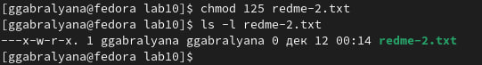

Figure 5: Права доступа для readme-1.txt

В файле readme-2.txt нужно предоставить следующие права доступа: 001 010 101. (рис. 6).

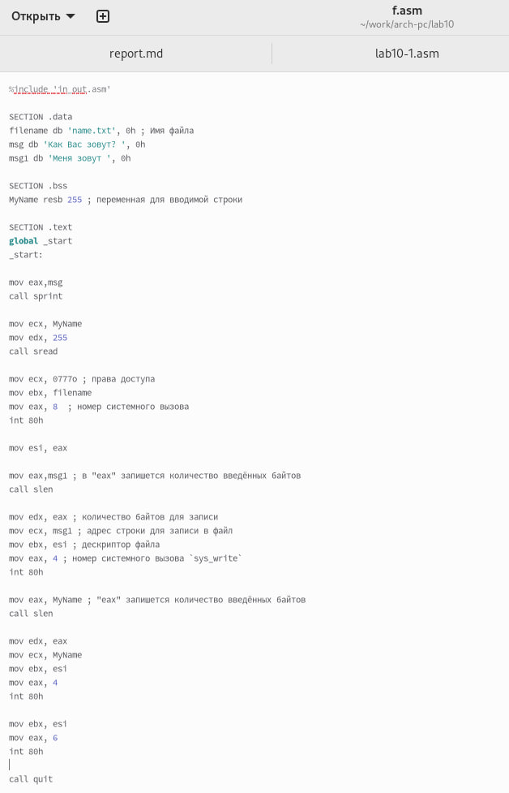

Figure 6: Права доступа readme-2.txt

Видно что программа сработала верно.

# 3 Выполнение заданий для самостоятельной работы

Нужно написать программу, работающую по следующему алгоритму:

* Вывод приглашения “Как Вас зовут?”
* ввести с клавиатуры свои фамилию и имя
* создать файл с именем name.txt
* записать в файл сообщение “Меня зовут”
* дописать в файл строку введенную с клавиатуры
* закрыть файл

Создаём файл f.asm и запишем в него необходимый текст программы. (рис. 7).

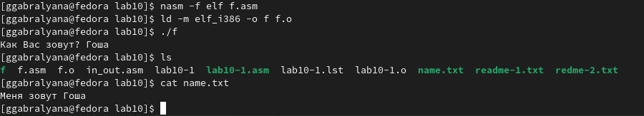

Figure 7: Текст файла f.asm

Создаём исполняемый файл и проверяем его работу. Затем проверяем наличие файла и его содержимое. (рис. 8).

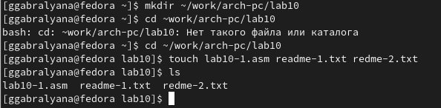

Figure 8: Проверка работы программы из файла f.asm

Как видно, программа работает исправно.

# 4 Выводы

В ходе выполнения лабораторной работы мы приобрели навыки писания программ для работы с файлами.

# Список литературы

1. GDB: The GNU Project Debugger. — URL: https://www.gnu.org/software/gdb/.
2. GNU Bash Manual. — 2016. — URL: https://www.gnu.org/software/bash/manual/.
3. Midnight Commander Development Center. — 2021. — URL: https://midnight-commander.org/.
4. NASM Assembly Language Tutorials. — 2021. — URL: https://asmtutor.com/.
5. Newham C. Learning the bash Shell: Unix Shell Programming. — O’Reilly Media, 2005. — 354 с. — (In a Nutshell). — ISBN 0596009658. — URL: http://www.amazon.com/Learning-bash-Shell-Programming-Nutshell/dp/0596009658.
6. Robbins A. Bash Pocket Reference. — O’Reilly Media, 2016. — 156 с. — ISBN 978-1491941591.
7. The NASM documentation. — 2021. — URL: https://www.nasm.us/docs.php.
8. Zarrelli G. Mastering Bash. — Packt Publishing, 2017. — 502 с. — ISBN 9781784396879.
9. Колдаев В. Д., Лупин С. А. Архитектура ЭВМ. — М. : Форум, 2018.
10. Куляс О. Л., Никитин К. А. Курс программирования на ASSEMBLER. — М. : Солон-Пресс, 2017.